Temat 1. : Przewodnik z prądem jako źródło pola magnetycznego.

Na początek obejrzyjcie film:

https://youtu.be/VTNTokzGZF0
Magnetyzm i elektromagnetyzm. Jak to działa? Eksperymenty

Wiecie już, że
- Pole magnetyczne jest to przestrzeń w której na umieszczoną igłę magnetyczną lub inne magnesy działają siły magnetyczne.

- Źródłem pola magnetycznego jest ruda żelaza ( magnetyt, który stanowi naturalny magnes), magnes stały czyli namagnesowany przedmiot stalowy, kula ziemska. {okaże się, że jest jeszcze inne źródło pola magnetycznego}.

- Pole magnetyczne przedstawia się na rysunku w postaci tzw. linii pola magnetycznego. Przyjęto umowę , że zwrot tych linii wskazuje biegun północny igły magnetycznej umieszczonej w tym polu. Na zewnątrz magnesu linie pola mają zawsze zwrot od bieguna północnego (N) do bieguna południowego (S).

Doświadczenie Oersteda - jak zachowuje się igła magnetyczna w otoczeniu prostoliniowego przewodnika z prądem. - doświadczenie 28 str.128.

Wnioski - wokół przewodnika z prądem istnieje pole magnetyczne. Zmieniając kierunek prądu w obwodzie, igła magnetyczna wychyla się w przeciwną stronę niż poprzednio. Taki przewodnik zachowuje się jak magnes trwały, który oddziałuje na igłę magnetyczną. Jeżeli przewodnik nie jest podłączony do źródła napięcia (np.: baterii) albo obwód jest otwarty, to w przewodniku nie płynie prąd elektryczny i taki przewodnik nie wykazuje właściwości magnetycznych.

NOTATKA ( bez rysunków)
- Przewodnik prostoliniowy w którym płynie prąd elektryczny wytwarza wokół siebie pole magnetyczne, którego linie tworzą okręgi współśrodkowe leżące w płaszczyźnie prostopadłej do przewodnika o środkach leżących na osi przewodnika. Zwrot linii tego pola wyznacza się za pomocą reguły prawej dłoni.
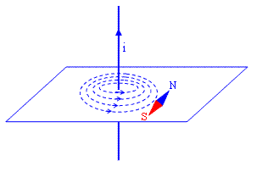
- Treść reguły prawej dłoni - Jeżeli prawą dłonią obejmiemy przewodnik z prądem w tak sposób, że kciuk zwrócony będzie zgodnie z kierunkiem płynącego prądu, to pozostałe cztery zgięte palce wskażą zwrot linii pola magnetycznego.
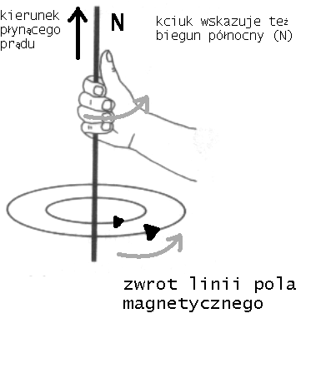
- Między dwoma przewodnikami prostoliniowymi umieszczonymi względem siebie równolegle, w których płynie prąd elektryczny występują także oddziaływania magnetyczne. Przewodniki przyciągają się , jeżeli płynie prąd w tym samym kierunku przez oba, a odpychają się , gdy płynie prąd w przeciwnych kierunkach.
Zdjęcie notatki przesyłają: Nikola, Natalia G., Dawid, Zuzia O..
Staramy się pracować systematycznie, wtedy będzie łatwiej z następnymi tematami, które są niestety trudne i konieczna jest wiedza z poprzednich zagadnień.
Powodzenia

Temat 2.: Elektromagnes i jego zastosowania.

Gdy rozsypiemy drobne opiłki metalowe wokół magnesu i przewodnika, przez który przepływa prąd elektryczny, ułożą się one w określone kształty geometryczne. Wiesz już, że przyczyną tego zjawiska jest pole magnetyczne wytwarzane przez magnes.

Występowanie pola magnetycznego wokół przewodnika z prądem ma szerokie zastosowanie w technice i przemyśle. Często wykorzystywane są urządzenia nazywane elektromagnesami. Elektromagnes składa się ze zwojnicy, rdzenia i źródła prądu.
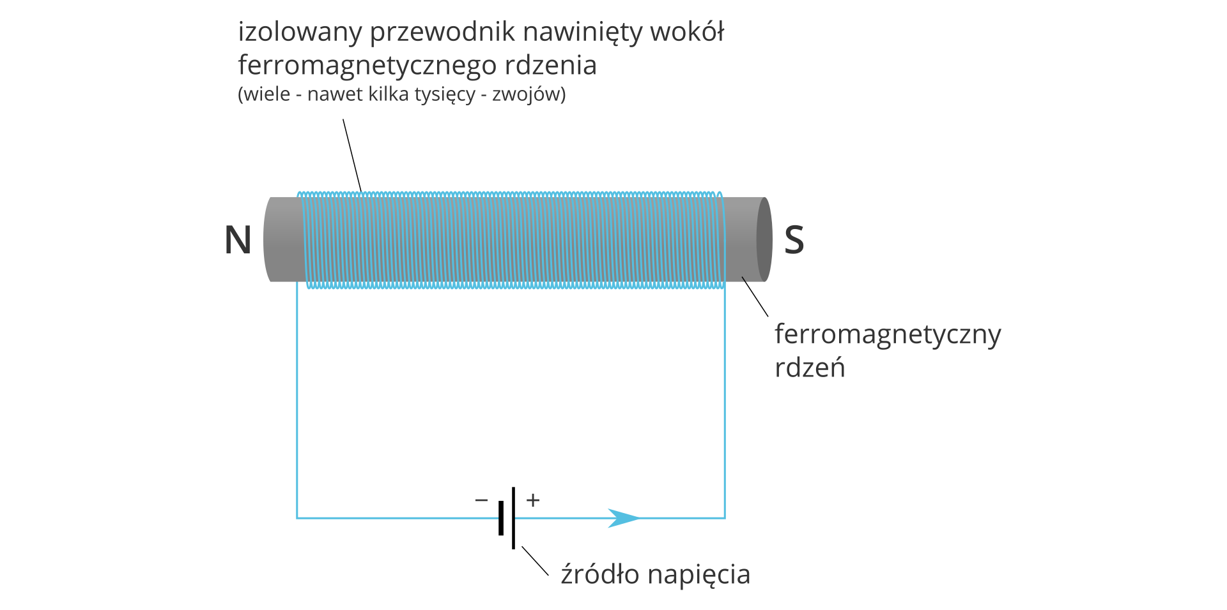
Pole magnetyczne wytwarzane przez elektromagnes wzrasta po zwiększeniu liczby zwojów lub natężenia przepływającego prądu przy stałej długości zwojnicy. Im więcej cewka ma zwojów oraz im większy przepływa przez nią prąd, tym silniejsze jest pole magnetyczne elektromagnesu.
Aby określić bieguny magnetyczne obwodu kołowego korzystamy z reguły prawej dłoni:
Prawą dłoń ustawiamy tak, że zgięte palce wskazują kierunek przepływu prądu, wtedy odchylony kciuk wskaże biegun północny obwodu kołowego.
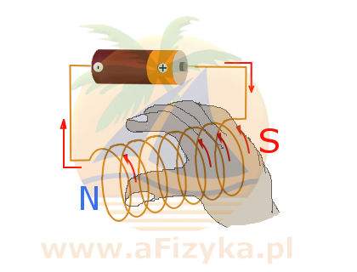
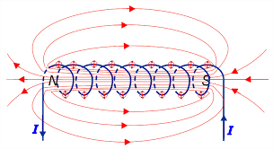

Elektromagnesy mają różne zastosowanie:
- W składnicach złomu dźwigi elektromagnetyczne przenoszą wraki samochodów.
- Elektromagnesy stosuje się w zamkach elektrycznych. Gdy przez elektromagnes płynie prąd, wytwarzane jest pole magnetyczne, które silnie działa na metalowy (stalowy) element zamka (zasuwę). Powoduje to przesunięcie zasuwy i możliwość otwarcia drzwi. Po zamknięciu drzwi umieszczona odpowiednio sprężyna powoduje przesunięcie zasuwy i zablokowanie zamka. Zamek można otworzyć po ponownym podłączeniu prądu.
- Najsilniejsze elektromagnesy znajdują zastosowanie w akceleratorach służących do kontrolowania ruchu cząstek mających wysoką energiach.
- Pole magnetyczne wytwarzane przez przewodniki z prądem do niedawna sterowało ruchem elektronów w kineskopach telewizyjnych i monitorach komputerowych.

NOTATKA:

- Jeśli przez przewodnik płynie prąd, wokół tego przewodnika wytwarza się pole magnetyczne.
- Kierunek linii sił pola magnetycznego można określić za pomocą igły magnetycznej.
- Kierunek linii sił pola magnetycznego zależy od tego, w którą stronę płynie prąd elektryczny.
- Układ linii sił pola magnetycznego wokół przewodnika z prądem zależy od kształtu przewodnika.
- Wokół prostoliniowego przewodnika z prądem pole magnetyczne ma kształt współśrodkowych okręgów.
- Pole magnetyczne wokół zwojnicy przypomina kształtem pole magnetyczne wokół magnesu sztabkowego.
- Elektromagnes działa dzięki polu magnetycznemu wokół przewodnika z prądem.
Elektromagnes składa się ze zwojnicy i ferromagnetycznego rdzenia.
Elektromagnesy stosuje się m.in. w zamkach elektromagnetycznych i akceleratorach.

A może ktoś samodzielnie wykona prosty elektromagnes?

